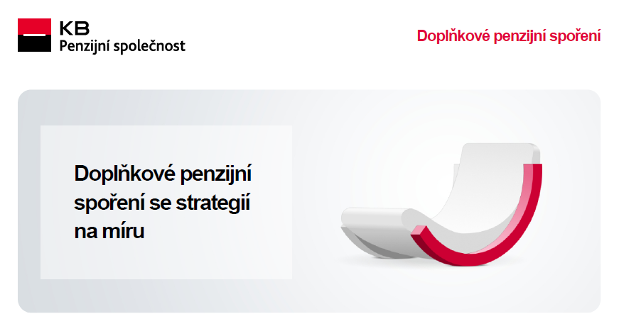
Nový web KB Penzijní společnosti nabízí novou interaktivní kalkulačku
KB Penzijní společnost spustila nové internetové stránky, jejichž moderní design vychází z webu mateřské Komerční banky. Zásadní výhodou je nejen jejich sjednocený vzhled, jednoduchost, stručnost a přehlednost, ale zejména zcela nová interaktivní kalkulačka k výpočtu úspor na důchod.
Právě k výpočtu celkových úspor na penzijním spoření je možné novou interaktivní kalkulačku využít. Každý zájemce o doplňkové penzijní spoření (DPS) si tak může nastavit individuální parametry svého spoření, což je například délka spoření, výše vlastního příspěvku, případně příspěvku zaměstnavatele. Současně je možné zvolit si investiční strategii nebo využít modelaci zohledňující možný vývoj na finančních trzích.
„Výstup z kalkulačky klientovi přehledně zobrazí, kolik prostředků může mít k dispozici z penzijního spoření v době odchodu do důchodu, a to včetně detailu. Kolik prostředků si vložil sám, kolik činily příspěvky od zaměstnavatele, celkovou výši státních příspěvků a v neposlední řadě zhodnocení za celou dobu spoření. Obecně platí, že čas hraje v investování zásadní roli. Vyzkoušejte si sami, jaký může být rozdíl v celkovém objemu naspořených prostředků, pokud si na důchod začnete spořit již dnes, nebo až za 10 let,“ vysvětluje Jana Petrovská, členka představenstva KB Penzijní společnosti a dodává, že kalkulačka klientům pomůže si svoji finanční budoucnost nejen představit, ale konkrétně si ji spočítat.
Kalkulačka je určena nejen pro dospělé, ale také pro děti. Kalkulačka pro výpočet dětského penzijka spočítá i kolik prostředků mohou využít například na studium nebo pořízení vlastního bydlení v 18 letech, kdy mohou vybrat 1/3 svých naspořených prostředků.
Na webu najdou návštěvníci nejen nejčastější dotazy týkající se penzijka, ale také se mohou seznámit s naší digitální influencerkou Just.inou nebo zjistit, kde „Sázíme budoucnost“ s Nadací Partnerství.

Upozornění: Upozorňujeme, že s doplňkovým penzijním spořením jsou spojena jistá rizika – hodnota investice není garantována a může kolísat v závislosti na vývoji trhu.

Šárka Nevoralová  Tisková mluvčí Skupiny KB  sarka_nevoralova@kb.cz  734 236 325 | Veronika Ďuranová  Komunikace KBPS  vduranova@kbps.cz  725 831 849

